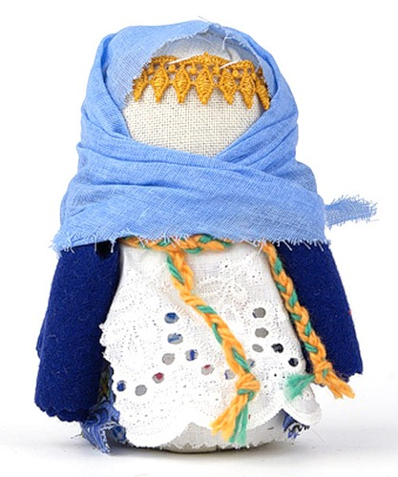

**Крупеничка**

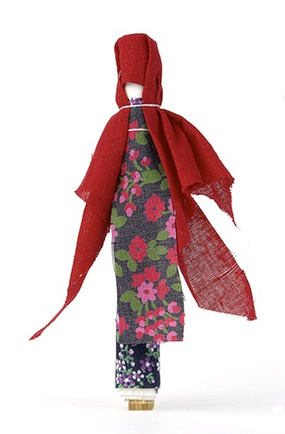

**Лихоманка**

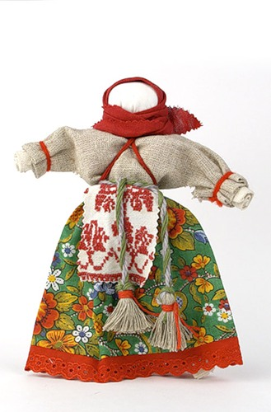

**Очистительная кукла**

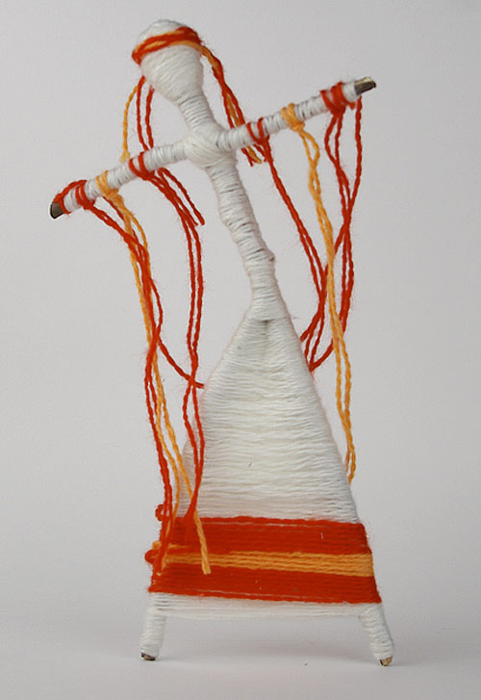

**Ловушка для снов**

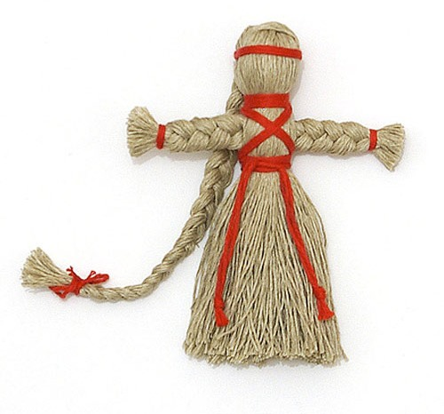

**Кукла для здоровья**

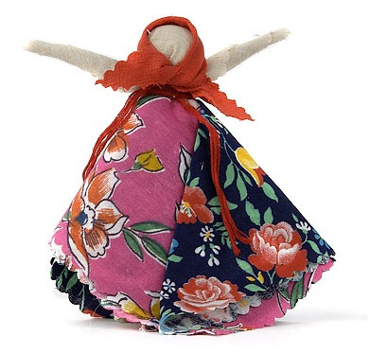

**Масленица**

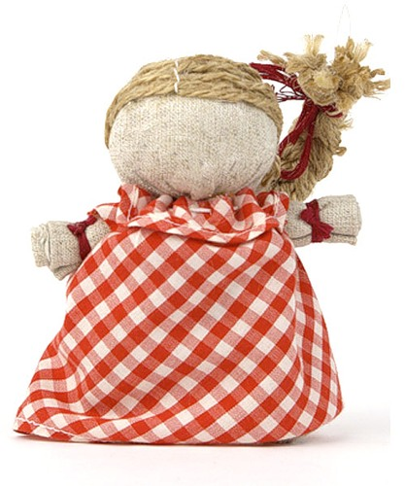

**Кукла на счастье**

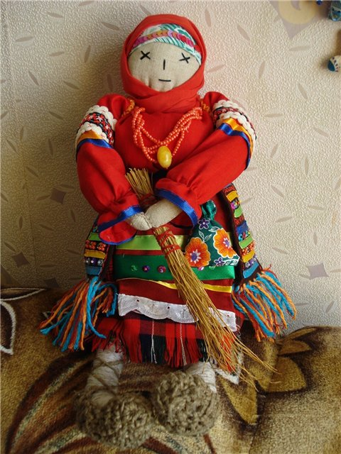

**Каляда**

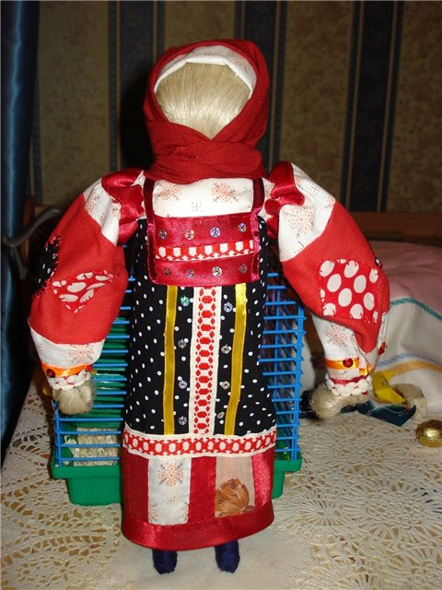

**Масленица**

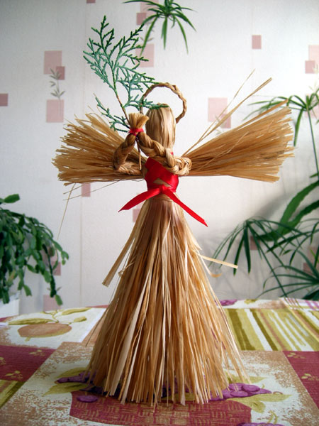

**Рождественский ангел**

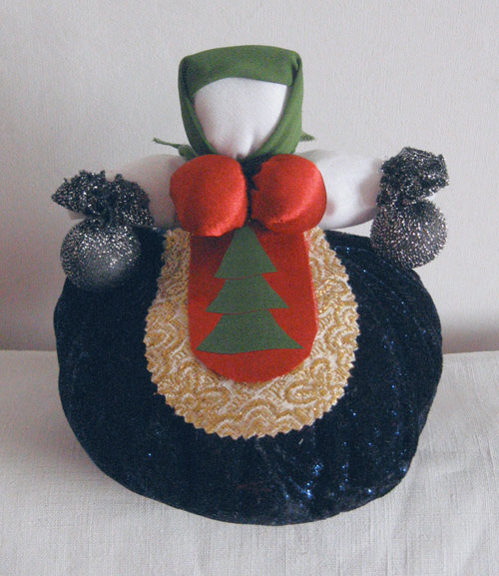

**Новогодняя Кубышка- травница**

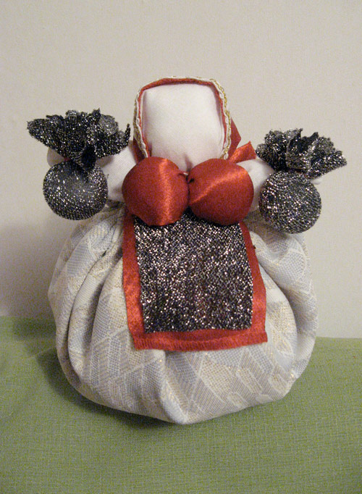

**Новогодняя Кубышка- травница**

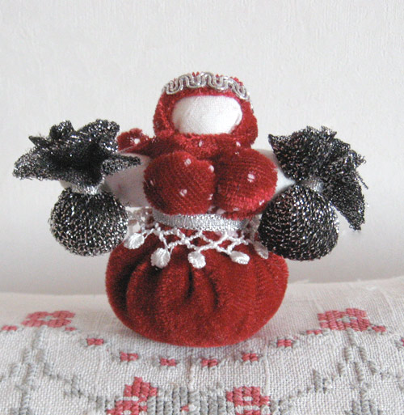

**Кубышка-Малышка**

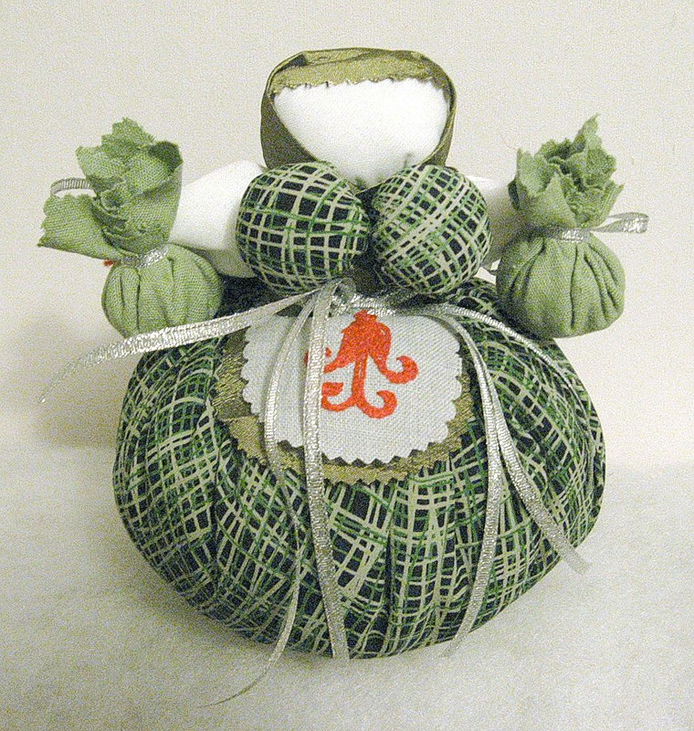

**Кубышка-Травница хвойная**

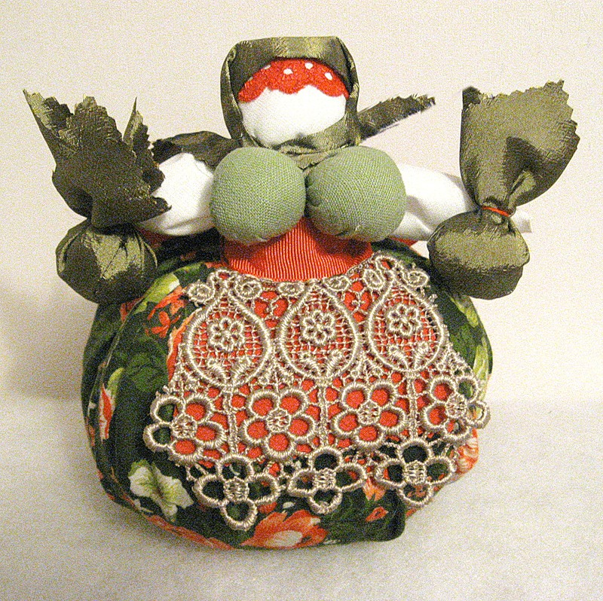

**Кубышка-Травница «Защитная»**

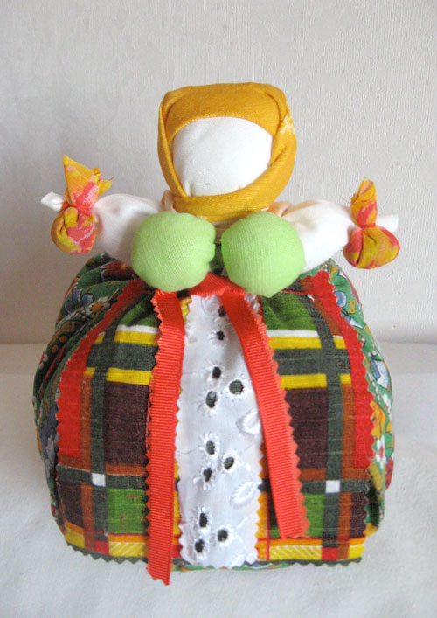

**Кубышка травница**

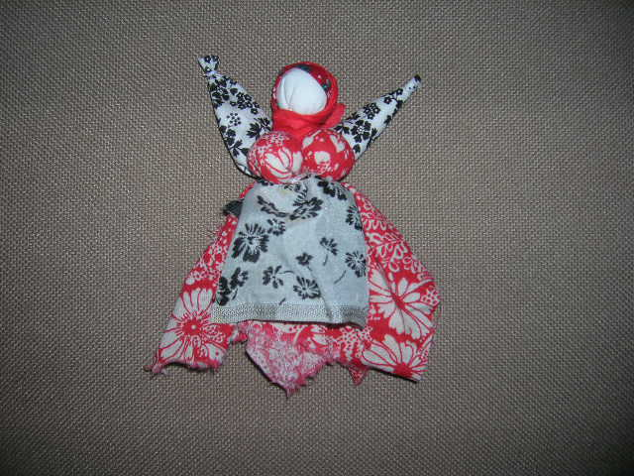

**Вятская Платочница - традиционная кукла, символ женского счастья, благополучия и, в целом, женского начала.**

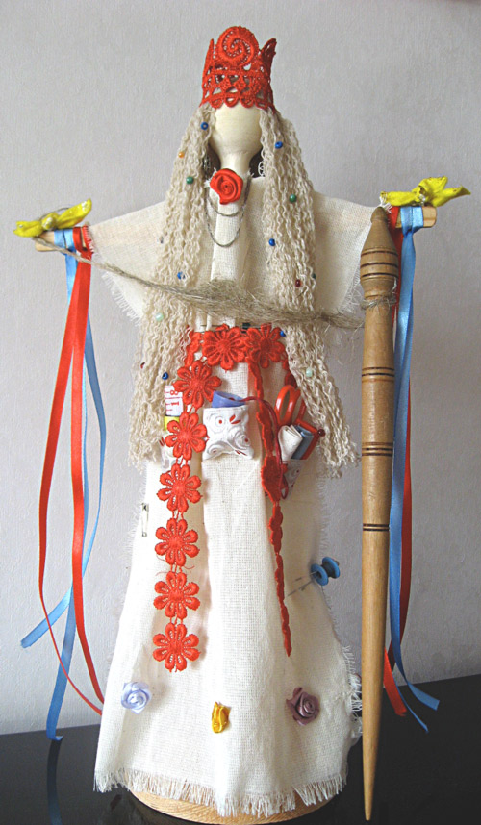

**Параскева Пятница**

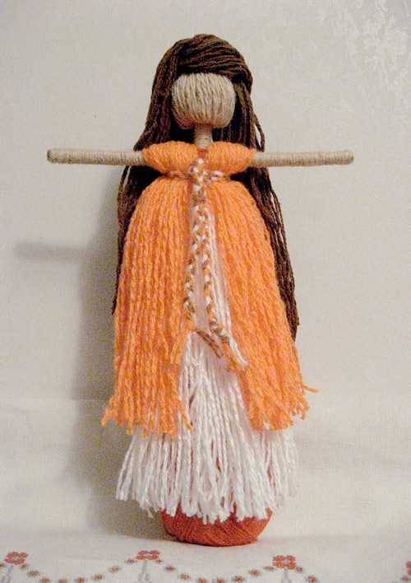

**Параскева Индивидуальная**

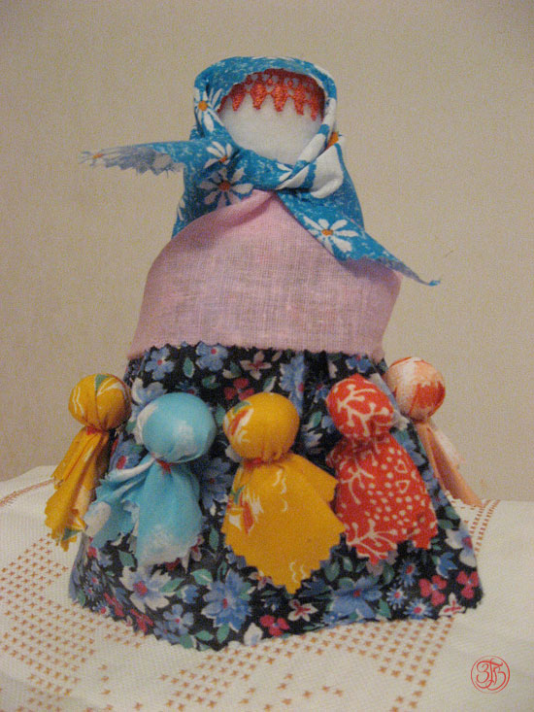

**Кукла с куклятами**

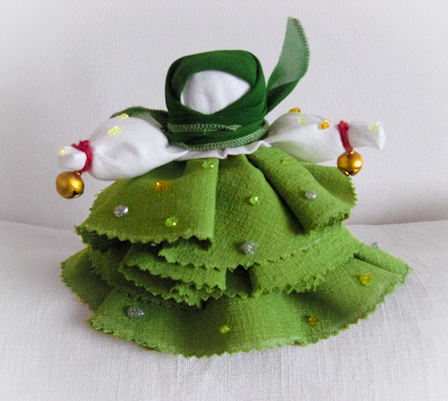

**Кукла Ёлка**

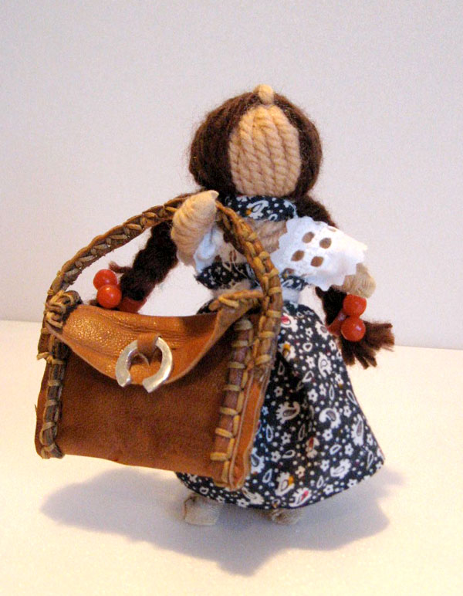

**Кукла Желанница**

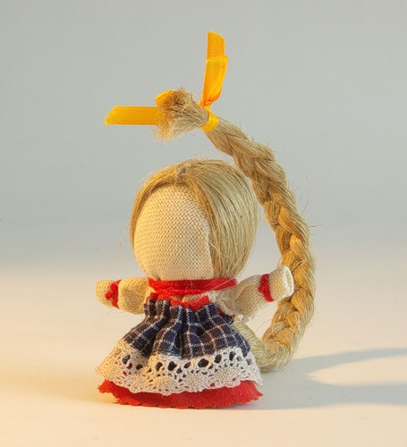

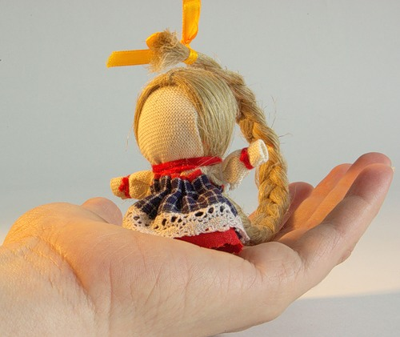

**Кукла на Счастье в ладошке**

[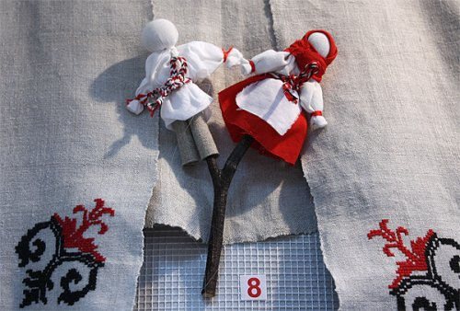](http://www.perunica.md8.ru/uploads/posts/2009-07/1248467930_11.jpg)

[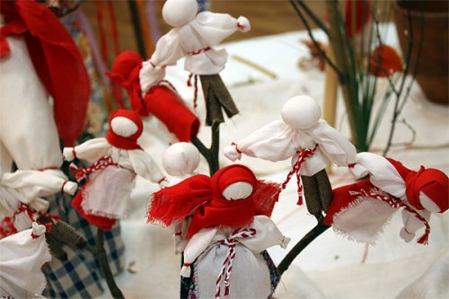](http://www.perunica.md8.ru/uploads/posts/2009-07/1248467968_12.jpg)

**Мировое дерево**

[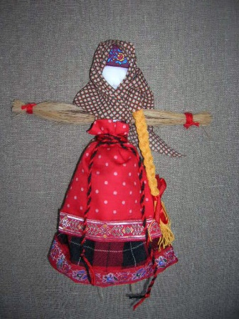](http://letopisi.ru/images/1/1e/DSCNd0217kykla.JPG)

**Кострома**

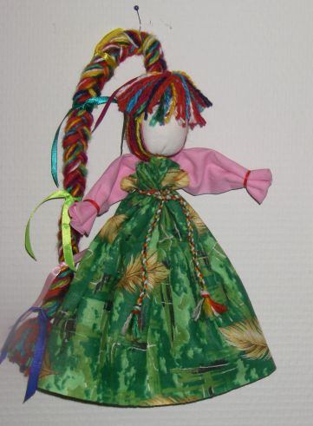

**Веснянка**

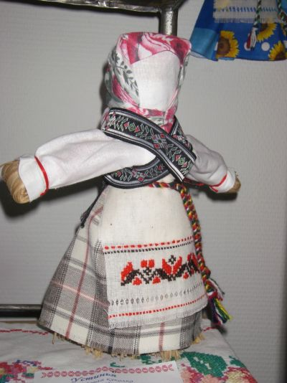

**Устинья – лыковая кукла**

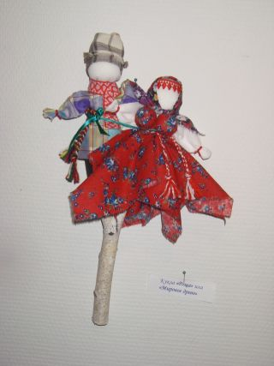

**Мировое дерево**

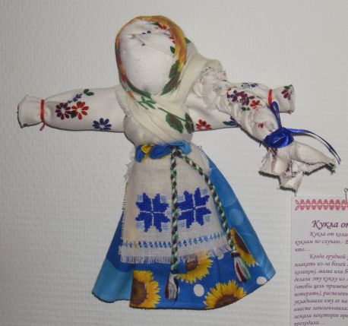

**Кукла от колик**

**В народе так называют боль и ощущение дискомфорта в животе. Ребёнка лечили, уложив ему куколку на живот**

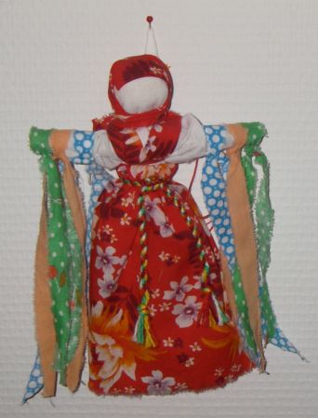

**Купавка**

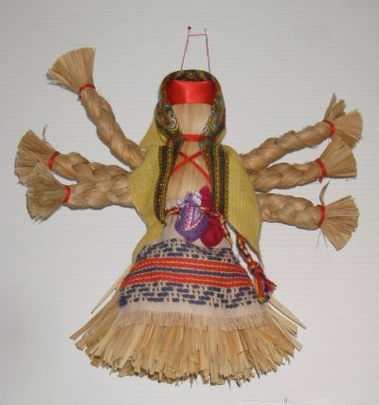

**Филипповка**

**(оберег женских рук, на успех в женских трудах)**

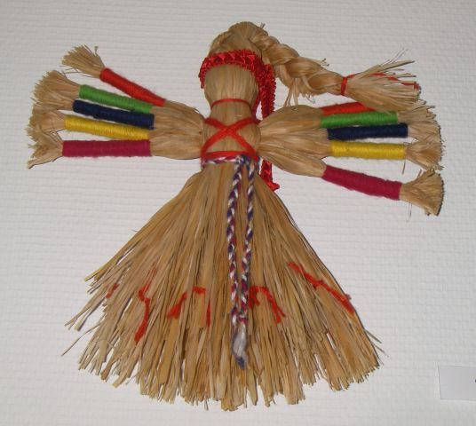

**Десятиручка**

**(помощь девушке в хозяйстве)**

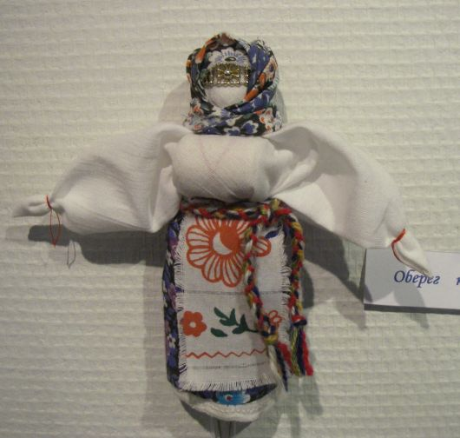

**Оберег колыбели**

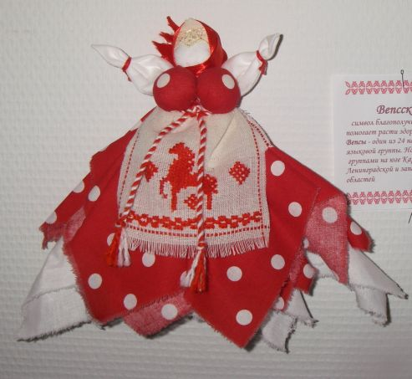

**Вепсская кукла**

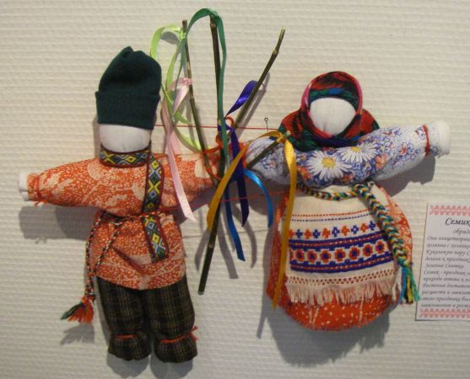

**Семик и Семичиха**

**(олицетворяют хозяина с хозяйкой, мужа с женой)**

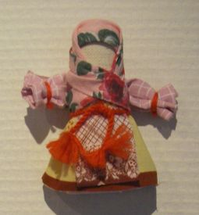

**Материнская утешница**

**(мать делала дочери в ночь перед отъездом из родительского дома)**   
  
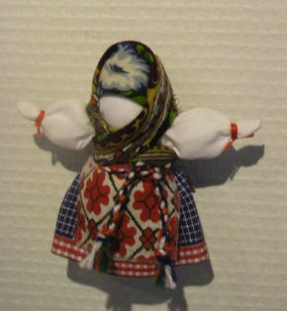

**Материнская утешница.**

**На чужбине заменяла девушке мать**

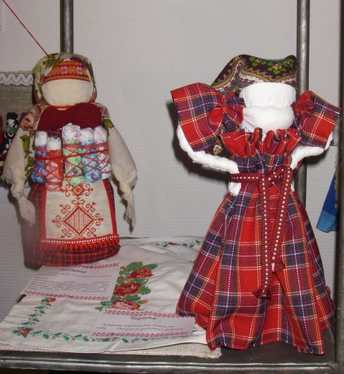

**Московка (несёт в дом тепло и хорошее настроение)**

**и**

**Барыня (игровая, детская, родители делали малышу)**

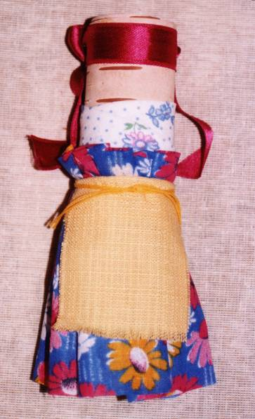

**Берестушка**

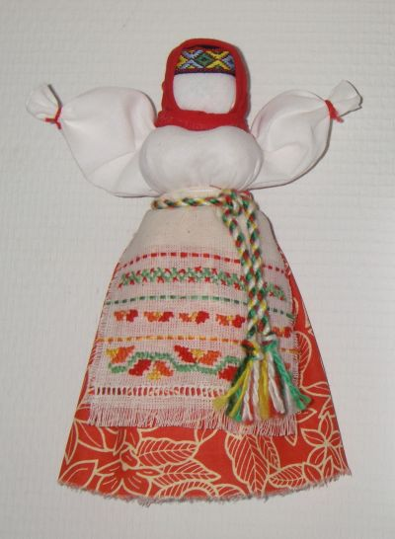

**Кукла-закрутка**

**на развитие в делах, в жизни**

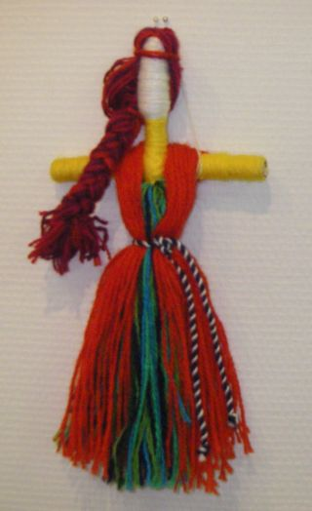

**Параскева Пятница (Ниточница)**

**хранительница мелких предметов для рукоделия**